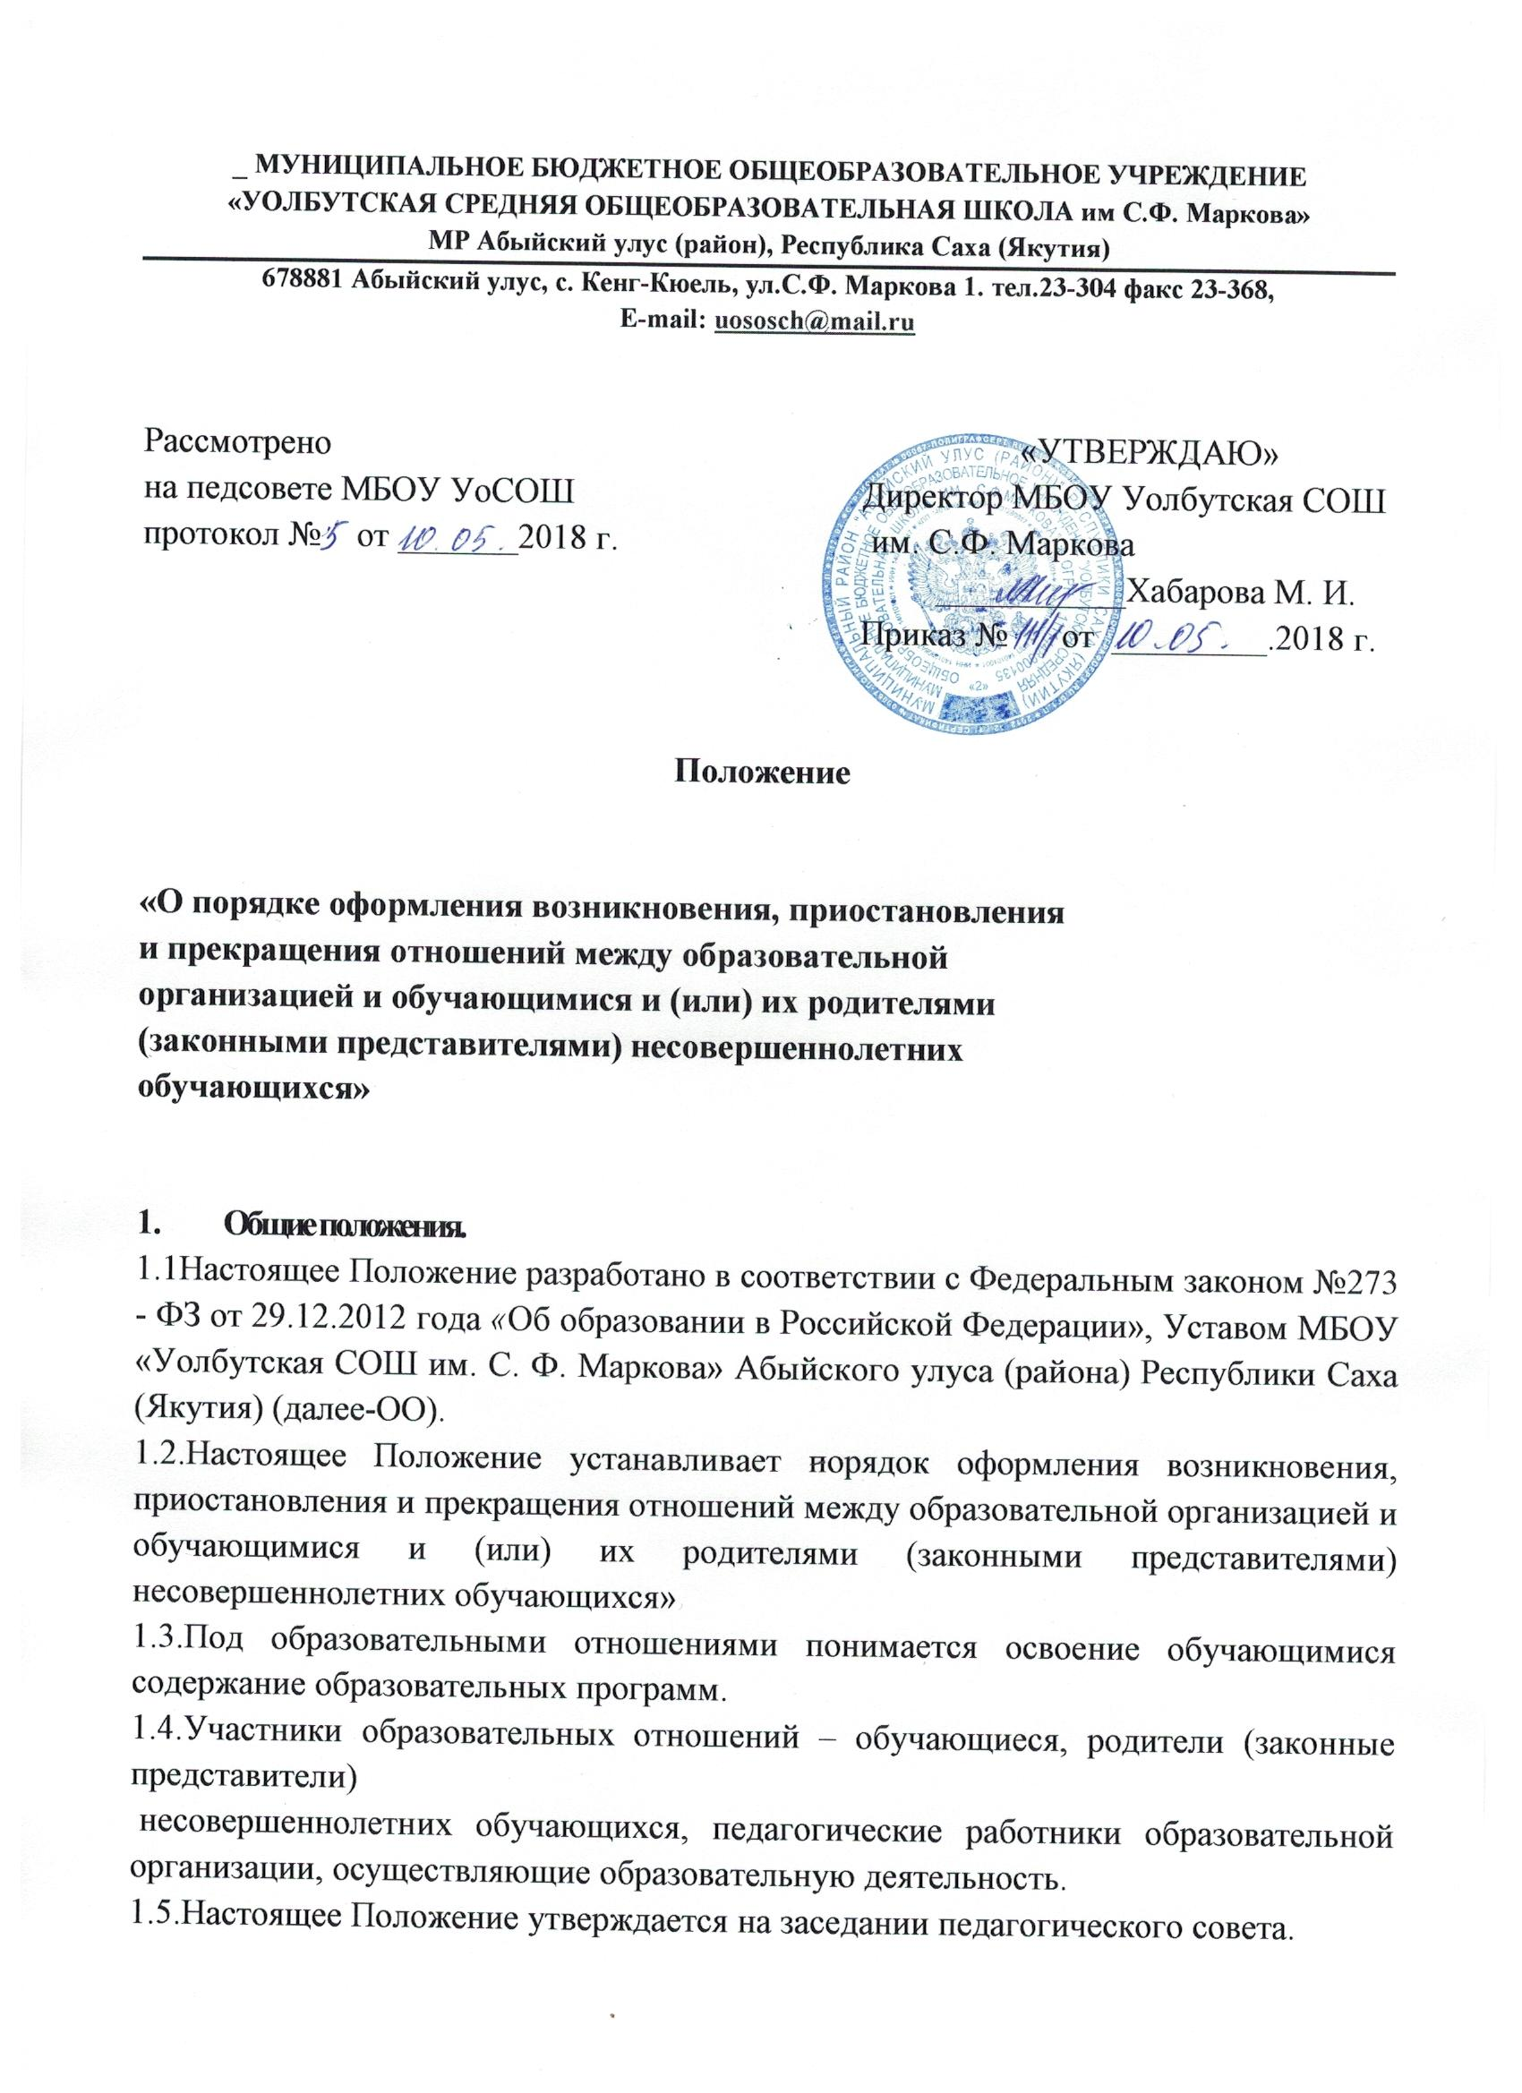

_ МУНИЦИПАЛЬНОЕ БЮДЖЕТНОЕ ОБЩЕОБРАЗОВАТЕЛЬНОЕ УЧРЕЖДЕНИЕ
«УОЛБУТСКАЯ СРЕДНЯЯ ОБЩЕОБРАЗОВАТЕЛЬНАЯ ШКОЛА им С.Ф. Маркова»
МР Абыйский улус (район), Республика Саха (Якутия)
678881 Абыйский улус, с. Кенг-Кюель, ул.С.Ф. Маркова 1. тел.23-304 факс 23-368,
Е-mail: uososch@mail.ru

Рассмотрено «УТВЕРЖДАЮ»
на педсовете МБОУ УоСОШ Директор МБОУ Уолбутская СОШ
протокол № от _______2018 г. им. С.Ф. Маркова
___________Хабарова М. И.
Приказ № от _________.2018 г.

Положение
«О порядке оформления возникновения, приостановления и прекращения отношений между образовательной организацией и обучающимися и (или) их родителями (законными представителями) несовершеннолетних обучающихся»
- Общие положения.
1.1Настоящее Положение разработано в соответствии с Федеральным законом №273 - ФЗ от 29.12.2012 года «Об образовании в Российской Федерации», Уставом МБОУ «Уолбутская СОШ им. С. Ф. Маркова» Абыйского улуса (района) Республики Саха (Якутия) (далее-ОО).
1.2.Настоящее Положение устанавливает порядок оформления возникновения, приостановления и прекращения отношений между образовательной организацией и обучающимися и (или) их родителями (законными представителями) несовершеннолетних обучающихся»
1.3.Под образовательными отношениями понимается освоение обучающимися содержание образовательных программ.
1.4.Участники образовательных отношений – обучающиеся, родители (законные представители)
несовершеннолетних обучающихся, педагогические работники образовательной организации, осуществляющие образовательную деятельность.
1.5.Настоящее Положение утверждается на заседании педагогического совета.
1.6.Положение является локальным нормативным актом, регламентирующим деятельность образовательного учреждения.
1.7.Положение принимается на неопределенный срок. После принятия новой редакции Положения предыдущая редакция утрачивает силу.
2.Возникновение образовательных отношений.
2.1.Основанием возникновения образовательных отношений является приказ директора ОУ о приеме лица на обучение в образовательном учреждение или прохождение промежуточной и (или) государственной итоговой аттестации.
2.2.Изданию приказа о приеме предшествует заявление о приеме от родителей (законных представителей) обучающихся.
2.3.Права и обязанности обучающихся, предусмотренные законодательством об образовании, уставом ОУ, локальными нормативными актами ОУ возникают у лица, принятого на обучение, с даты, указанной в приказе о приеме лица на обучение.
3. Договор об образовании
3.1. Договор об образовании заключается в простой письменной форме между ОУ и лицом, зачисляемым на обучение по образовательным программам основного общего образования в форме обучения на дому родителями (законными представителями)несовершеннолетнего лица.
3.2. В договоре об образовании должны быть указаны основные характеристики
образования, в том числе вид, уровень и (или) направленность образовательной программы(часть образовательной программы определенных уровня, вида и (или) направленности),форма обучения, срок освоения образовательной программы (продолжительностьобучения).
3.3.Договор об образовании не может содержать условия, которые ограничивают правалиц, имеющих право на получение образования определенных уровня и направленности иподавших заявления о приеме на обучение (далее - поступающие), и обучающихся илиснижают уровень предоставления им гарантий по сравнению с условиями,установленными законодательством об образовании. Если условия, ограничивающие правапоступающих и обучающихся или снижающие уровень предоставления им гарантий,включены в договор, такие условия не подлежат применению.
3.4. Примерные формы договоров об образовании утверждаются федеральным органомисполнительной власти, осуществляющим функции по выработке государственнойполитики и нормативно-правовому регулированию в сфере образования.
4. Изменение образовательных отношений
4.1 Образовательные отношения изменяются в случае изменения условий полученияобучающимся образования по конкретной основной или дополнительной образовательнойпрограмме, повлекшего за собой изменение взаимных прав и обязанностей обучающегосяи ОУ.
4.2.Образовательные отношения могут быть изменены как по инициативе
обучающегося (родителей (законных представителей) несовершеннолетнего
обучающегося) по его заявлению в письменной форме, так и по инициативе
образовательного учреждения.
4.3. Основанием для изменения образовательных отношений является приказ директораОУ. Если с обучающимся (родителями (законными представителями)
несовершеннолетнего обучающегося) заключен договор об образовании, приказ издаетсяна основании внесения соответствующих изменений в такой договор.
4.4 Права и обязанности обучающегося, предусмотренные законодательством об
образовании и локальными нормативными ОУ изменяются с даты издания приказа или суказанной в нем даты.
5. Приостановление образовательных отношений
5.1. Образовательные отношения могут быть приостановлены в случае отсутствия
обучающегося на учебных занятиях по следующим причинам:
1) нахождение в оздоровительном учреждении;
2) продолжительная болезнь;
3) длительное медицинское обследование;
4) иные семейные обстоятельства.
5.2.Приостановление образовательных отношений, за исключением приостановленияобразовательных отношений по инициативе ОУ осуществляется по письменномузаявлению обучающегося (родителей (законных представителей) несовершеннолетнегообучающегося).
6. Прекращение образовательных отношений
6.1.Образовательные отношения прекращаются в связи с отчислением обучающегосяиз ОУ:
1) в связи с получением образования (завершением обучения);
2) досрочно по основаниям, установленным пунктом 6.2 настоящего Положения.
6.2. Образовательные отношения могут быть прекращены досрочно в следующих
случаях:
1) по инициативе обучающегося или родителей (законных представителей)
несовершеннолетнего обучающегося, в том числе в случае перевода обучающегося дляпродолжения освоения образовательной программы в другую организацию,
осуществляющую образовательную деятельность;
2) по инициативе ОУ в случае применения к обучающемуся, достигшему возраста
пятнадцати лет, отчисления как меры дисциплинарного взыскания, а также в случаенарушения порядка приема в ОУ, повлекшего по вине обучающегося его
незаконное зачисление в ОУ. Решение об исключении обучающегося, не получившегообщего образования, принимается с учетом мнения его родителей (законныхпредставителей) и с согласия комиссии по делам несовершеннолетних и защите их прав.
3) по обстоятельствам, не зависящим от воли обучающегося или родителей (законныхпредставителей) несовершеннолетнего обучающегося и образовательного учреждения, втом числе в случае ликвидации Образовательного учреждения, аннулирования лицензиина осуществление образовательной деятельности.
6.3 Досрочное прекращение образовательных отношений по инициативе
обучающегося или родителей (законных представителей) несовершеннолетнего
обучающегося не влечет за собой возникновение каких-либо дополнительных, в том числематериальных, обязательств указанного обучающегося перед ОУ.
6.4 Основанием для прекращения образовательных отношений является приказ
директора Образовательного учреждения об отчислении обучающегося из
образовательного учреждения.
6.5. Права и обязанности обучающегося, предусмотренные законодательством об
образовании и локальными нормативными актами Образовательного учреждения,
прекращаются с даты его отчисления из Образовательного учреждения.
6.6.При досрочном прекращении образовательных отношений Образовательное
учреждение в трехдневный срок после издания приказа об отчислении обучающегосявыдает лицу, отчисленному из Образовательного учреждения, справку об обучении или опериоде обучения по образцу, установленному Образовательным учреждением.
6.7. Порядок и условия осуществления перевода устанавливаются федеральным
органом исполнительной власти, осуществляющим функции по выработке
государственной политики и нормативно-правовому регулированию в сфере образования.
6.8. Обучающиеся и родители (законные представители) несовершеннолетних
обучающихся обязаны соблюдать порядок оформления возникновения, приостановления ипрекращения отношений между Образовательным учреждением и обучающимися и (или)их родителями (законными представителями).

